Resolución del Pleno del Instituto de Transparencia, Acceso a la Información Pública y Protección de Datos Personales del Estado de México y Municipios, con domicilio en Metepec, Estado de México; de fecha cuatro (04) de mayo de dos mil veintitrés.

VISTO el expediente electrónico formado con motivo del recurso de revisión número 01168/INFOEM/IP/RR/2023, promovido por XXXXXXX, en contra de la respuesta del Ayuntamiento de Cuautitlán Izcalli, en lo sucesivo el SUJETO OBLIGADO, se procede a dictar la presente resolución, con base en los siguientes:

ANTECEDENTES

- El dieciocho (18) de enero de dos mil veintitrés, se presentaron vía Sistema de Acceso a la Información Mexiquense (SAIMEX), la solicitud de información pública registrada con el número 00043/CUAUTIZ/IP/2023, mediante la cual se requirió lo siguiente:

“Recibos de nomina de la C. Vianey Aguilar Ortega de todas las quincenas desde que se encuentra adscrita a la Dirección de Administración.” (Sic)

- Se señaló como modalidad de entrega de la información: A través de SAIEMEX.

- El diecinueve (19) de enero de dos mil veintitrés, el SUJETO OBLIGADO realizó un requerimiento de información al Servidor Público Habilitado.

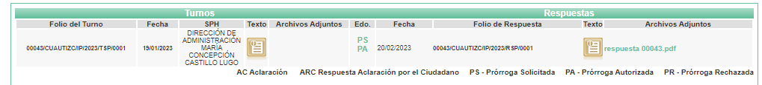

- El siete (07) de febrero de dos mil veintitrés, el SUJETOOBLIGADO notificó una prórroga para tender la solitud de ampliación, en los siguientes términos:

“… Con fundamento en los artículos 4, 23 fracción IV, 24 último párrafo, 53 fracción VI, 59, 160, 163 segundo párrafo y demás relativos de la Ley de Transparencia y Acceso a la Información Pública del Estado de México y Municipios, me permito hacer de su conocimiento, que una vez que fue turnada al área competente de dar trámite y contestación a su solicitud, se le hace de su conocimiento que el plazo de 15 días hábiles para atender su solicitud de información la Dirección de Administración, ha sido prorrogado por 7 días en virtud de la siguiente razón; “Toda vez que se está realizando la búsqueda de la información para en su caso y de ser procedente sea presentado acuerdo de clasificación de la información o en su caso realizar la declaratoria de inexistencia.” SIC Por lo anteriormente expuesto y con fundamento en el artículo 163 párrafo segundo de la Ley de Transparencia y Acceso a la Información Pública del Estado de México y Municipios, pido se sirva tenerse por notificado en tiempo y forma la ampliación el término de su solicitud de información número 00043/CUAUTIZC/IP/2023…” (Sic)

Se adjuntó el archivo electrónico denominado “AMPLIACIÓN - 43.pdf”, que consta del acuerdo número CTM/CUT/SE005/004/AA/2023, mediante el cual, se amplió el plazo para dar respuesta a la solicitud de información 00043/CUAUTIZC/IP/2023 por un término de siete días hábiles.

- El veinte (20) de febrero de dos mil veintitrés, el SUJETO OBLIGADO emitió respuesta a la solicitud de información, en los siguientes términos:

“…Por medio del presente y con fundamento en los artículos 3, 11, 40, 41, 46, 53 fracciones II, V y VI y demás relativos y aplicables de la Ley de Transparencia y Acceso a la Información Pública del Estado de México y Municipios, así como el numeral TREINTA Y OCHO inciso d), de sus Lineamientos para la recepción, trámite y resolución de las solicitudes de acceso a la información, así como de los Recursos de Revisión que deberán de observar los Sujetos Obligados por la Ley de Transparencia y Acceso a la Información Pública del Estado de México y Municipios; ANEXO EL OFICIO DE RESPUESTA QUE A SU SOLICITUD LE ENTREGA LA DIRECCIÓN DE ADMINISTRACIÓN: “se remite respuesta " (SIC). De lo anteriormente expuesto y fundado a Usted, en términos de los artículos 11, 41, 46 y demás aplicables de la Ley de Transparencia y Acceso a la Información Pública del Estado de México y Municipios, a Usted pido se sirva tener a esta Coordinación de Transparencia por notificada en tiempo y forma la contestación a su solicitud de acceso a la información para los efectos legales correspondientes, a través del sistema denominado SAIMEX…” (Sic)

Se adjuntó el archivo electrónico denominado “respuesta 00043.pdf”, que consta del oficio número DA/1008/2023 del 20 de febrero de dos mil 2023, suscrito y signado por el Director de Administración, por medio del cual, informó a la Coordinadora de Transparencia lo siguiente:

“… me permito informar que se está realizando la entrega recepción de esta Administración, a efecto de no dejar sin respuesta la presente, en este momento se anexa informe en formato Excel donde se detallan las quincenas del periodo ya referido, en el cual se desahoga requerimiento de solicitud de información…” (Sic)

- El veintiocho (28) de febrero de dos mil veintitrés, se interpuso el recurso de revisión, en contra de la respuesta, señalando como:

Acto impugnado: “La respuesta emitida no corresponde a lo que solicite” (Sic)

Razones o Motivos de inconformidad: “No me entregaron los recibos de nómina que solicite.” (Sic)

- Se registró el recurso de revisión bajo el número de expediente al rubro indicado, asimismo con fundamento en lo dispuesto por el artículo 185 fracción I de la Ley de Transparencia y Acceso a la Información Pública del Estado de México y Municipios se turnó a la Comisionada María del Rosario Mejía Ayala con el objeto de su análisis.

- La Comisionada Ponente con fundamento en lo dispuesto por el artículo 185 fracción II de la ley de la materia, a través del acuerdo de admisión del quince (15) de marzo de dos mil veintitrés, puso a disposición de las partes el expediente electrónico vía Sistema de Acceso a la Información Mexiquense (SAIMEX) a efecto de que en un plazo máximo de siete días manifestaran lo que a derecho convinieran, ofrecieran pruebas y alegatos según corresponda al caso concreto, de esta forma para que el SUJETO OBLIGADO presentara el Informe Justificado procedente.

- Del expediente electrónico integrado en el SAIMEX, se advierte que el veinticuatro (24) de marzo de dos mil veintitrés el SUJETO OBLIGADO rindió el informe justificado correspondiente, por medio del archivo electrónico denominado “INFORME JUSTIFICADO 1168.pdf” que se integra de los recibos de nómina en versión pública de la Servidora Pública referida en la solicitud de información, así como, el Acuerdo Número CTM/CUT/SE012/001/VP/2023 por el que se aprobó la versión pública de las documentales remitidas y el cuadro de clasificación correspondiente.

- Por su parte, el Recurrente no realizó manifestaciones, ni ofreció pruebas o alegatos que a su derecho convinieran.

- La Comisionada Ponente decretó el cierre de instrucción mediante acuerdo del veintisiete (27) de abril de dos mil veintitrés.

- Debido a que fue debidamente sustanciado el expediente electrónico y no existe diligencia pendiente de desahogo, se emite la Resolución que conforme a Derecho proceda; y - - - - - - - - - - - - - - - - - - - - - - - - - - - - - - - - - - - - - - - - - - - - - - - - - - - - - - -

CONSIDERANDO

PRIMERO. De la competencia

- Este Instituto de Transparencia, Acceso a la Información Pública y Protección de Datos Personales del Estado de México y Municipios, es competente para conocer y resolver el presente recurso de revisión interpuesto por la parte recurrente, conforme a lo dispuesto en los artículos 6°, apartado A, de la Constitución Política de los Estados Unidos Mexicanos; 5°, párrafos trigésimo, trigésimo primero y trigésimo segundo, fracciones I, II, III, IV y V de la Constitución Política del Estado Libre y Soberano de México; 1°, 8°, 9°, 10, 37 y 42, fracciones I, II y III, de la Ley General de Transparencia y Acceso a la Información Pública; 1°, 2°, fracciones II y IV; 13, 29, 36, fracciones I y II; 176, 178, 179, 181 párrafo tercero, 185, 188 y 189 de la Ley Transparencia y Acceso a la Información Pública del Estado de México y Municipios; 7°, 9°, fracciones I y XXIV y 11 del Reglamento Interior del Instituto de Transparencia, Acceso a la Información Pública y Protección de Datos Personales del Estado de México y Municipios.

SEGUNDO. De la oportunidad y procedencia.

- El medio de impugnación fue presentado a través del SAIMEX, en el formato previamente aprobado para tal efecto y dentro del plazo legal de quince días hábiles otorgados; para el caso en particular es de señalar que el SUJETO OBLIGADO entregó respuesta el veinte (20) de febrero de dos mil veintitrés, de tal forma que el plazo para interponer el recurso transcurrió del veintiuno (21) de febrero al catorce (14) de marzo de dos mil veintitrés; en consecuencia, si el Particular presentó su inconformidad el veintiocho (28) de febrero del dos mil veintitrés, se encuentra dentro de los márgenes temporales previstos en el artículo 178 de la Ley de Transparencia y Acceso a la Información Pública del Estado de México y Municipios vigente.
- En este sentido, los escritos contienen las formalidades previstas por el artículo 180 último párrafo de la Ley de la materia actual, por lo que es procedente que este Instituto de Transparencia, Acceso a la Información Pública y Protección de Datos Personales del Estado de México y Municipios, conozca y resuelva el presente recurso.

TERCERO. De las causales de sobreseimiento.

- El recurso de revisión tiene como finalidad reparar cualquier posible afectación al derecho de acceso a la información pública en términos del Título Octavo de la Ley de Transparencia, Acceso a la Información Pública del Estado de México y Municipios, y determinar la confirmación; revocación o modificación; desechamiento o sobreseimiento; y en su caso ordenar la entrega de la información con respecto a la respuesta emitida por el SUJETO OBLIGADO.

- De acuerdo al precepto legal contenido en la fracción III del artículo 192 de la Ley de Transparencia y Acceso a la Información Pública del Estado de México y Municipios, el recurso será sobreseído, en todo o en parte, cuando una vez admitido, el sujeto obligado responsable del acto lo modifique o revoque de tal manera que el recurso de revisión quede sin materia; de ahí que la actualización de alguno de éste trae como consecuencia que el medio de impugnación se concluya sin que se analice el objeto de estudio planteado, es decir se sobresea.

- Para los efectos de esta resolución, es oportuno precisar los alcances jurídicos de la fracción III de la disposición legal transcrita. Así, procede el sobreseimiento del recurso de revisión cuando el SUJETO OBLIGADO:

- Modifique el acto impugnado: Se actualiza cuando el SUJETO OBLIGADO después de haber otorgado una respuesta y hasta antes de dictada la resolución del recurso de revisión, emite una diversa en la que subsane las deficiencias que hubiera tenido.

- Revoque el acto impugnado: En este supuesto, el SUJETO OBLIGADO deja sin efectos la primera respuesta y en su lugar emite otra que satisfaga lo solicitado por el Particular en un primer momento.

- Las consecuencias jurídicas de esta modificación o revocación es que el recurso de revisión interpuesto quede sin efectos o sin materia. Un acto impugnado queda sin efectos, cuando aun existiendo jurídicamente, no genera consecuencia legal alguna; queda sin materia, cuando ha sido satisfecha la pretensión del Particular, ya sea porque se hizo la entrega de la información solicitada o porque se completó la misma.

- En el presente caso, el Particular requirió de la Servidora Pública referida en la solicitud de información número 00043/CUAUTIZC/IP/2023, los recibos de nómina de todas las quincenas desde que se encuentra adscrita a la Dirección de Administración.

- En respuesta, el SUJETO OBLIGADO a través del Director de Administración remitió un informe que se integra de los siguientes datos: nombre, número de trabajador, área de adscripción, quincena, sueldo bruto, deducciones, sueldo y sueldo neto de la Servidora Pública referida en la solicitud de información.

- Inconforme con la respuesta, el Particular interpuso recurso de revisión, mediante el cual, manifestó como razones o motivos de inconformidad: “No me entregan los recibos de nómina que solicite.” (Sic)

- En consecuencia, a través de un acto jurídico posterior como los es el Informe Justificado, el SUJETO OBLIGADO a través del Director de Administración remitió los recibos de nómina requeridos, el Acuerdo Numero CTM/CUT/SE012/001/VP/2023 del Comité de Transparencia mediante el cual se aprobó la versión pública de las documentales solicitadas, y el cuadro de clasificación correspondiente, como se ilustra a continuación:

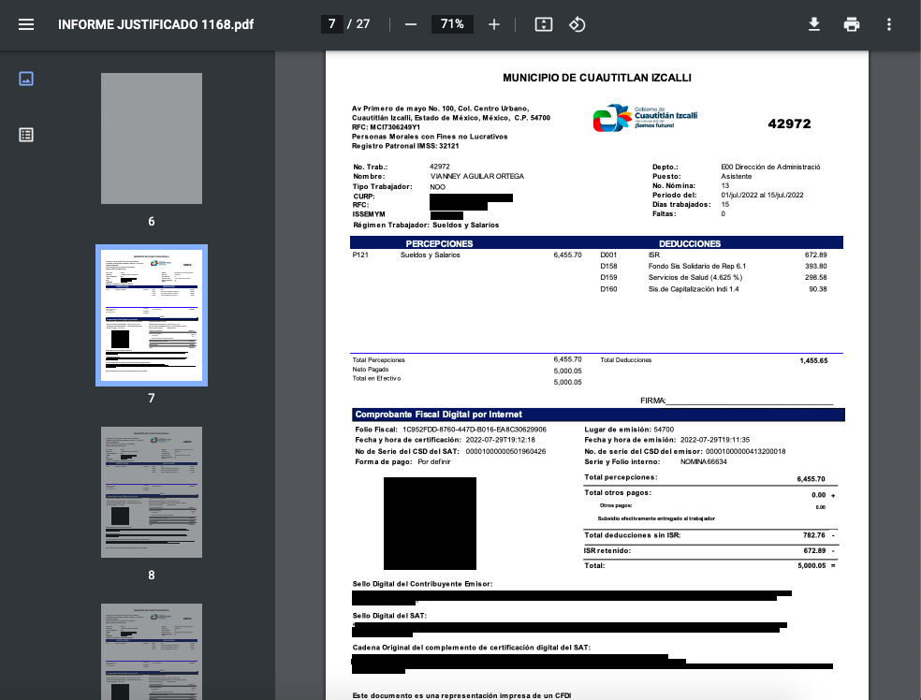
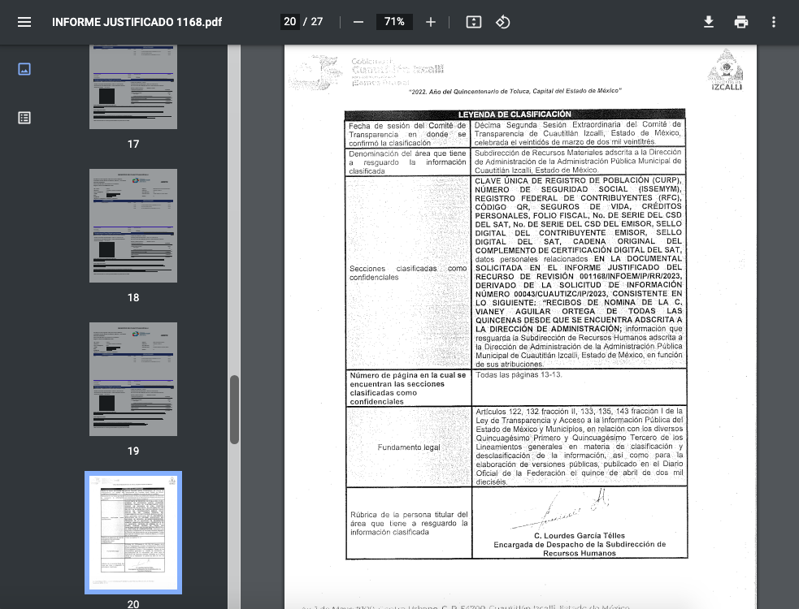

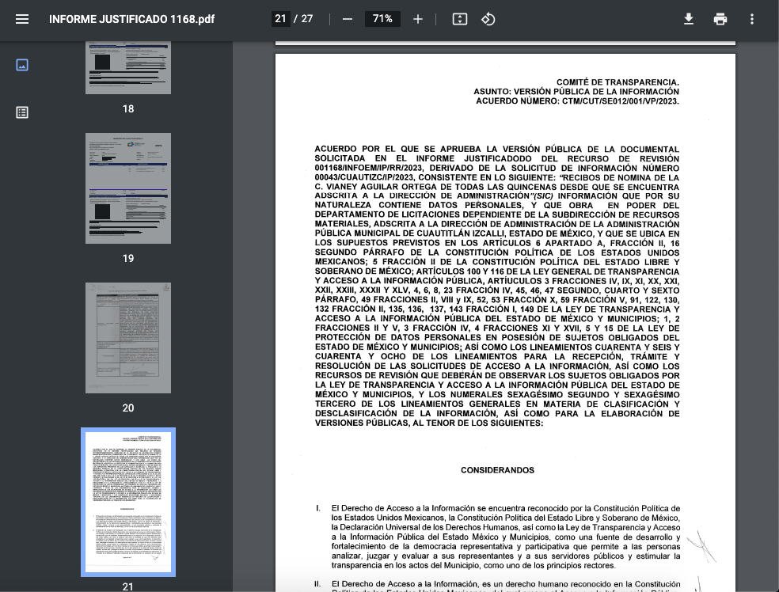

- Expuesto lo anterior, resulta conveniente referir que, el artículo 147 de la Constitución Política del Estado Libre y Soberano de México, que establece que los trabajadores al servicio del Estado, como los miembros de los Ayuntamientos, recibirán una remuneración adecuada e irrenunciable por el desempeño de su empleo, cargo o comisión, que será determinada en el presupuesto de egresos que corresponda.

- Precisado lo anterior, el artículo 3°, fracción XXXII, del Código Financiero del Estado de México y Municipios establece que la remuneración consiste en los pagos hechos por concepto de sueldo, compensaciones, gratificaciones, habitación, primas, comisiones, prestaciones, en especie y cualquier otra percepción o prestación que se entregue al servidor por su trabajo.

- En este sentido, respecto al documento solicitado, la Ley del Trabajo de los Servidores Públicos del Estado y Municipios, en su artículo 220 K, fracciones II y IV, establece los documentos que tiene la obligación de conservar el SUJETO OBLIGADO, entre los que se encuentra los recibos de pago de salarios o las constancias documentales del pago de sueldos, cuando sea por depósito o mediante información electrónica; así como los recibos o constancias de depósito o del medio de información magnética o electrónica que sean utilizadas para el pago de salarios, prima vacacional, aguinaldo y demás prestaciones.

- Y, se advierte que toda Institución Pública o dependencia Pública del Estado de México debe conservar los recibos o constancias de pago de salarios, prima vacacional, aguinaldo demás prestaciones legales de acuerdo con la forma en que se haya realizado el pago, es decir, en efectivo, cheque, deposito, transferencia u otra.

“RECIBOS DE PAGO EMITIDOS POR MEDIOS ELECTRÓNICOS SIN FIRMA DEL TRABAJADOR. SON VÁLIDOS PARA ACREDITAR LOS CONCEPTOS Y MONTOS QUE EN ELLOS SE INSERTAN (APLICACIÓN SUPLETORIA DEL ARTÍCULO 776, FRACCIONES II Y VIII, DE LA LEY FEDERAL DEL TRABAJO, A LA LEY FEDERAL DE LOS TRABAJADORES AL SERVICIO DEL ESTADO). En materia burocrática los recibos de pago que se obtienen por medios electrónicos son válidos para acreditar los conceptos y montos que en ellos se insertan, en términos del artículo 776, fracciones II y VIII, de la Ley Federal del Trabajo, aplicada supletoriamente a la Ley Federal de los Trabajadores al Servicio del Estado; lo anterior por no ser contrarios a la moral ni al derecho, por lo que la falta de firma de esos documentos, no les resta convicción plena, porque el avance de la ciencia y la necesidad propia de evitar pagos en efectivo, han impuesto al patrón-Estado pagar a sus trabajadores por la vía electrónica; por tanto, si para demostrar las percepciones y montos los recibos correspondientes se exhiben de esta forma sin prueba en contrario que los desvirtúe, entonces no hay razón jurídica para condicionar su eficacia probatoria a que deban adminicularse con otras pruebas; resolver en contrario, implicaría desatender el artículo 137 de la referida Ley Federal de los Trabajadores al Servicio del Estado.”

- De la tesis transcrita, se desprende que, en materia burocrática los recibos de pago acreditan los conceptos y montos que en ellos se insertan, y constituyen prueba para demostrar las percepciones y montos que reciben los servidores públicos.

- De lo anterior, al haber existido un pronunciamiento por parte del SUJETO OBLIGADO y haber entregado las documentales requeridas por el Particular, a través del Servidor Público Habilitado de la Dirección de Administración, a quien le fue requerida la información por la Titular de la Unidad de Transparencia; se advierte que este Instituto no está facultado para manifestarse sobre la veracidad de la información, pues no existe precepto legal alguno en la Ley de la materia que lo faculte para que, vía recurso de revisión, pueda pronunciarse al respecto.

- Sirve de apoyo a lo anterior, por analogía el criterio 31-10 emitido por el entonces Instituto Federal de Acceso a la Información ahora Instituto Nacional de Transparencia, Acceso a la Información y Protección de Datos Personales (INAI) que a la letra dice:

“El Instituto Federal de Acceso a la Información y Protección de Datos no cuenta con facultades para pronunciarse respecto de la veracidad de los documentos proporcionados por los sujetos obligados. El Instituto Federal de Acceso a la Información y Protección de Datos es un órgano de la Administración Pública Federal con autonomía operativa, presupuestaria y de decisión, encargado de promover y difundir el ejercicio del derecho de acceso a la información; resolver sobre la negativa de las solicitudes de acceso a la información; y proteger los datos personales en poder de las dependencias y entidades. Sin embargo, no está facultado para pronunciarse sobre la veracidad de la información proporcionada por las autoridades en respuesta a las solicitudes de información que les presentan los particulares, en virtud de que en los artículos 49 y 50 de la Ley Federal de Transparencia y Acceso a la Información Pública Gubernamental no se prevé una causal que permita al Instituto Federal de Acceso a la Información y Protección de Datos conocer, vía recurso revisión, al respecto.”

- Así, este Pleno advierte que el SUJETO OBLIGADO modificó el acto que le dio origen al recurso de revisión a través del informe justificado, al remitir los recibos de nómina requeridos por el Particular, lo que trae como consecuencia que el mismo quede sin materia, actualizándose de este modo, la hipótesis jurídica contenida en la fracción III del artículo 192 de la Ley de Transparencia Local.

- Ahora bien, el sistema de medios de impugnación en esta materia se centra en el análisis de los agravios o motivos de inconformidad, los que deben tener relación directa con el acto de autoridad que lo motiva. En consecuencia, los motivos de la inconformidad deben versar sobre la respuesta de información proporcionada por los SUJETOS OBLIGADOS o la negativa de entrega de esta, derivada de la solicitud de información pública.

- De este modo, cuando el SUJETO OBLIGADO, antes de que se dicte resolución definitiva, entrega la información solicitada o completa la información que en un primer momento fue incompleta o no correspondió con lo solicitado; el recurso de revisión que al efecto se haya interpuesto queda sin materia lo que imposibilita el estudio de fondo de la litis planteada, debido a que la afectación en su esfera de derechos fue restituida por la propia autoridad que emitió el acto motivo de impugnación.

- Sirve de sustento a lo anterior la siguiente jurisprudencia por contradicción, cuyo rubro, texto y datos de identificación son los siguientes:

CESACIÓN DE EFECTOS DEL ACTO RECLAMADO POR VIOLACIÓN AL ARTÍCULO 8o. DE LA CONSTITUCIÓN POLÍTICA DE LOS ESTADOS UNIDOS MEXICANOS. OPERA CUANDO LA AUTORIDAD RESPONSABLE AL RENDIR SU INFORME JUSTIFICADO EXHIBE LA CONTESTACIÓN A LA PETICIÓN FORMULADA, QUEDANDO EXPEDITOS LOS DERECHOS DEL QUEJOSO PARA AMPLIAR SU DEMANDA INICIAL, PROMOVER OTRO JUICIO DE AMPARO O EL MEDIO ORDINARIO DE DEFENSA QUE PROCEDA. De la interpretación de los artículos 73, fracción XVI y 80 de la Ley de Amparo, se concluye que la causa de improcedencia del juicio de garantías consistente en la cesación de efectos del acto reclamado, se actualiza cuando ante la insubsistencia del mismo, todos sus efectos desaparecen o se destruyen de forma inmediata, total e incondicionalmente, de manera que las cosas vuelvan al estado que tenían antes de la violación constitucional. Ahora bien, el hecho de que la autoridad responsable al rendir su informe justificado exhiba la respuesta expresa a la petición de la parte quejosa, producida durante la tramitación del juicio de amparo, significa, por una parte, que los efectos de la falta de contestación desaparecieron, de manera que las cosas volvieron al estado que tenían antes de la violación al artículo 8o. de la Constitución Política de los Estados Unidos Mexicanos, y por otra, que respecto del contenido de dicha contestación, el quejoso puede ampliar su demanda inicial, promover otro juicio de amparo o el medio ordinario de defensa que proceda, toda vez que se trata de un nuevo acto.

- La anterior jurisprudencia resulta aplicable al presente asunto, en dos aspectos:

- La cesación de los efectos perniciosos del acto de autoridad: Al respecto, la Ley de Transparencia contempla la figura jurídica del sobreseimiento cuando el SUJETO OBLIGADO de motu proprio modifica o revoca de tal manera el acto motivo de la impugnación que lo deja sin materia; es decir, cesan los efectos de éste y el derecho de acceso a la información pública se encuentra satisfecho.

- El momento procesal para modificar el acto impugnado: Para que se actualice el sobreseimiento de un recurso de revisión, el SUJETO OBLIGADO puede entregar o completar la información al momento de rendir su informe de justificación o posteriormente a éste, siempre y cuando el Pleno del Instituto no haya dictado resolución definitiva.

- Eduardo Pallares, en su artículo “La caducidad y el sobreseimiento en el amparo”, cita la definición de Aguilera Paz, aduciendo que se “...entiende por sobreseimiento en el tecnicismo forense, el hecho de cesar en el procedimiento o curso de la causa, por no existir méritos bastantes para entrar en un juicio o para entablar la contienda judicial que debe ser objeto del mismo...”. Asimismo, señala que existe el sobreseimiento provisional y el definitivo: “...el definitivo es una verdadera sentencia que pone fin al juicio, y que una vez dictada, produce cosa juzgada, mientras que el provisorio tiene por efectos suspender la prosecución de la causa...”

- Así, para la doctrina el sobreseimiento provoca que un procedimiento se suspenda o se resuelva en definitiva sin que se entre al estudio de los agravios o motivos de inconformidad. Este mismo criterio es compartido por el más alto tribunal del país en múltiples jurisprudencias, por lo que a continuación se agrega una de ellas que sirve como orientador en esta resolución:

SOBRESEIMIENTO EN EL JUICIO DE AMPARO DIRECTO. IMPIDE EL ESTUDIO DE LAS VIOLACIONES PROCESALES PLANTEADAS EN LOS CONCEPTOS DE VIOLACIÓN. El sobreseimiento en el juicio de amparo directo provoca la terminación de la controversia planteada por el quejoso en la demanda de amparo, sin hacer un pronunciamiento de fondo sobre la legalidad o ilegalidad de la sentencia reclamada. Por consiguiente, si al sobreseerse en el juicio de amparo no se pueden estudiar los planteamientos que se hacen valer en contra del fallo reclamado, tampoco se deben analizar las violaciones procesales propuestas en los conceptos de violación, dado que, la principal consecuencia del sobreseimiento es poner fin al juicio de amparo sin resolver la controversia en sus méritos.
SÉPTIMO TRIBUNAL COLEGIADO EN MATERIA CIVIL DEL PRIMER CIRCUITO.
Amparo directo 699/2008. Mariana Leticia González Steele. 13 de noviembre de 2008. Unanimidad de votos. Ponente: Sara Judith Montalvo Trejo. Secretario: Arnulfo Mateos García.

- Consecuentemente, por lo que hace a los motivos de inconformidad, los mismos devienen inatendibles por actualizarse la figura del sobreseimiento, misma que impide el estudio de los agravios planteados, máxime que se ha dado cumplimiento al derecho de acceso a la información.

- Bajo ese tenor y en términos del artículo 186 fracción I este Pleno determina el SOBRESEIMIENTO del presente recurso de revisión, toda vez que la afectación al derecho de acceso a la información pública establecido constitucionalmente a favor del Particular ha sido resarcida.

- Por lo anteriormente expuesto y fundado, este ÓRGANO GARANTE emite los siguientes:

R E S O L U T I V O S

PRIMERO. Se SOBRESEE el recurso de revisión número 01168/INFOEM/IP/RR/2023 conforme al artículo 192 fracción III de la Ley de Transparencia y Acceso a la Información Pública del Estado de México y Municipios, porque al modificar la respuesta a través del informe justificado y atender lo solicitado, el recurso de revisión quedó sin materia en términos del Considerando TERCERO de la presente resolución.

SEGUNDO. REMÍTASE a través del Sistema de Acceso a la Información Mexiquense (SAIMEX) la presente resolución al Titular de la Unidad de Transparencia del SUJETO OBLIGADO.

TERCERO. Notifíquese al RECURRENTE la presente resolución a través del Sistema de Acceso a la Información Mexiquense (SAIMEX).

CUARTO. Notifíquese al RECURRENTE la presente resolución a través de SAIMEX.

QUINTO. Se hace del conocimiento del RECURRENTE que, de conformidad con lo establecido en el artículo 196 de la Ley de Transparencia y Acceso a la Información Pública del Estado de México y Municipios, en caso de que considere que la resolución le cause algún perjuicio podrá impugnarla vía juicio de amparo en los términos de las leyes aplicables.

ASÍ LO RESUELVE, POR UNANIMIDAD DE VOTOS, EL PLENO DEL INSTITUTO DE TRANSPARENCIA, ACCESO A LA INFORMACIÓN PÚBLICA Y PROTECCIÓN DE DATOS PERSONALES DEL ESTADO DE MÉXICO Y MUNICIPIOS, CONFORMADO POR LOS COMISIONADOS JOSÉ MARTÍNEZ VILCHIS; MARÍA DEL ROSARIO MEJÍA AYALA; SHARON CRISTINA MORALES MARTÍNEZ; LUIS GUSTAVO PARRA NORIEGA Y GUADALUPE RAMÍREZ PEÑA, EN LA DÉCIMA SEXTA SESIÓN ORDINARIA CELEBRADA EL CUATRO (4) DE MAYO DE DOS MIL VEINTITRÉS, ANTE EL SECRETARIO TÉCNICO DEL PLENO ALEXIS TAPIA RAMÍREZ.

